B&R na targach BLECH w Indiach w Mumbai
Innowacyjne rozwiązania dla przemysłu metalowego.
Od 17 do 20 kwietnia, targi BLECH, Indie
Na targach EuroBLECH firma B&R wystawia się w Hali 1, na stoisku F26, gdzie prezentować będzie pełen asortyment produktów i usług, jak również zindywidualizowanych rozwiązań opracowanych z myślą o potrzebach przedsiębiorstw z branży metalowej.
Poznaj technologię, której zaufało wilku światowych liderów z branży metalowej.
B&R prezentuje wydajny PLC, inteligentny system wej/wyj, system wizualizacji zintegrowany ze sterownikiem, komputery przemysłowe i elastyczne oprogramowanie dla zadań CNC i robotyki połączone z technologią bezpieczeństwa. Rozwiązania B&R to doskonałe to sprostania wymagań przemysłu metalowego.
Cięcie, zginanie i wykrawanie ze zintegrowaną robotyką.
Rozwiązania B&R można spotkać na całym świecie w maszynach hydraulicznym i w pełni zautomatyzowanych elektrycznych giętarkach. Są też wykorzystywane w maszynach do cięcia laserem, plazmą, tlenem i wodą. Również producenci giętarek do rur, profili i przewodów korzystają z zalet automatyzacji B&R. Technologia B&R łączy się w doskonale zintegrowane komórki, które potrafią wykonywać automatyczne gięcie lub kombinację etapów obróbki takich jak ciięcie laserem i gięcie.
Oszczędność energii, zintegrowana technologia bezpieczeństwa i monitorowanie stanu maszyny zapewnia niezawodność i sprawność.
Dzięki zintegrowanje technologii bezpieczeństwa i jej ekonomią oraz łatwym w implementacji rozwiązaniem monitorowania warunków pracy maszyny , B&R wytycza trendy, które przynoszą stałe korzyści producentom maszyn. B&R głośna i wyraźnie odpowiedzała też na potrzebę efektywnych energetycznie rozwiązań - innowacjami, które mogą zaoszczędzić do 80% energii. Ważnym przykładem tych rozwiązań jest system serwonapędów ACOPOSmulti i innowacyjna zmienność prędkości napędów hydraulicznych.
Zintegrowana technologia bezpieczeństwa i Ethernet POWERLINK
Zintegrowana technologia bezpieczeństwa, wyznaczające trendy rozwiązanie dla producentów maszyn, które w prosty sposób integruje funkcje bezpieczeństwa w standardowym systemie sterowania i eliminuje konieczność dodatkowego okablowania. Wszystkie komponenty systemy są bez problemu skomunikowane ze sobą przy użyciu sieci POWERLINK Jest to najpowszechniej używany protokół sieci Ethernet w aplikacjach, gdzie produktywność zakładu zależy od techniki napędowej.
  - O B&R
B&R Indie posiada swoją siedzibę w Pune, i ma tez 4 biura regionalne na terenie kraju. B&R jest w pełni przygotowany do tego, aby wspomóc twoją aplikację bezpośrednio w Indiach. Jako globalny lider w automatyce przemysłowej, B&R dostarcza kompletne rozwiązania z zakresu automatyki procesów, sterowania napędem, wizualizacji i komunikacji przemysłowej dla każdej branży. Dzięki standardom komunikacyjnych magistrali przemysłowych typu POWERLINK i openSAFETY, oraz oferującemu ogromne możliwości środowisku do projektowania Automation Studio, firma B&R wciąż na nowo definiuje przyszłość inżynierii maszyn i automatyki. Siedziba firmy B&R oraz zaklad produkcyjny znajduje się w Eggelsberg w Austrii.

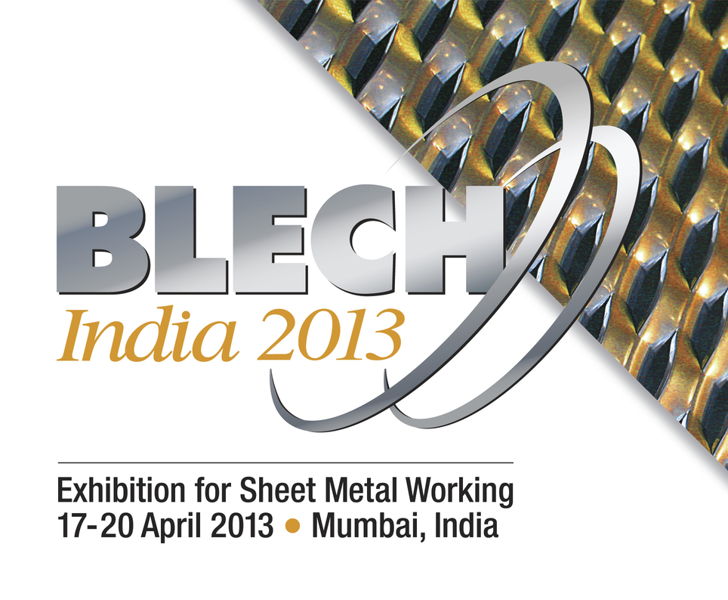

O firmie B&R
B&R to innowacyjna firma z branży automatyzacji z siedzibą w Austrii i przedstawicielstwami na całym świecie. Od 6 lipca 2017 B&R stała się jednostką biznesową Grupy ABB. Jako globalny lider w automatyce przemysłowej, B&R łączy najnowocześniejsze technologie z kunsztem inżynieryjnym, oferując klientom z praktycznie każdej branży kompleksowe rozwiązania z zakresu automatyki maszyn i automatyki zakładowej, sterowania napędami, interfejsów HMI oraz zintegrowanej technologii bezpieczeństwa. Dzięki standardom komunikacji przemysłowej IoT, takim jak OPC UA, POWERLINK i openSAFETY, a także z wydajnym środowiskiem programistycznym Automation Studio, B&R nieustannie przedefiniowuje przyszłość technologii automatyzacji. Duch innowacyjności, który prowadzi B&R na szczyt przemysłowej automatyzacji, jest wzmacniany zamiłowaniem do upraszczania procesów i wyprzedzania oczekiwań klientów.
Aby uzyskać więcej informacji odwiedź stronę www.br-automation.com

